PaddleOCR Web 服务 本地搭建完全指南
适用人群：对命令行不熟悉、想一步步搭一个网页版 OCR 文字识别服务的开发者。
本文记录从零开始搭建 PaddleOCR Web 服务的完整过程，包含大量踩坑记录、调试命令和排错思路。

一、项目简介
PaddleOCR Web 服务 是一个基于网页的 OCR（光学字符识别）工具。你只需要打开浏览器，拖拽一张图片进去，就能自动识别出图片中的文字。
组件 | 作用 | 版本
PaddlePaddle | 深度学习框架，OCR 模型的"发动机" | 3.0.0
PaddleOCR | 封装好的 OCR 工具库 | 最新版
PaddleX | 底层推理引擎 | 3.7.2
Flask | Python Web 框架，提供网页界面 | 3.1.3
Pillow | Python 图片处理库 | 12.3.0
项目源码地址：https://github.com/liliangxing/PaddleOCR

二、准备工作：Fork + 克隆项目

2.1 Fork 官方仓库
在浏览器打开 https://github.com/PaddlePaddle/PaddleOCR，点击右上角的 Fork 按钮，Fork 到你自己的 GitHub 账号下。

2.2 克隆到本地
打开终端（Terminal），执行以下命令：
git clone https://github.com/liliangxing/PaddleOCR.git

2.3 进入项目目录
cd PaddleOCR

三、安装 Python 依赖

3.1 安装 PaddlePaddle（最关键的步骤）
这是整个搭建过程中最重要、最容易出错的一步。
PaddlePaddle 是百度的深度学习框架，PaddleOCR 就是跑在这个框架上的。"PaddlePaddle 版本没选对"是后面 90% 报错的根源。

正确做法（亲测可用）
pip3 install --break-system-packages paddlepaddle==3.0.0
为什么是 3.0.0 而不是最新版？
最新版（3.3.1）有一个严重 BUG：在 CPU 环境下运行 OCR 模型时，ONEDNN（一种 CPU 加速库）的指令处理器不支持 DoubleAttribute 数组，导致推理直接崩溃。详情见第七章。

验证安装是否成功
python3 -c "import paddle; print(paddle.__version__)"
正常输出应该是：3.0.0

3.2 安装 PaddleX 和 PaddleOCR
cd PaddleOCR
pip3 install --break-system-packages -e .
-e 是 --editable 的缩写，意思是"可编辑安装"。安装后你修改 paddleocr/ 下的源代码，不用重新安装就能生效。. 表示当前目录。这个命令会自动安装 PaddleX、Pillow、numpy 等所有依赖。

查看已安装的所有相关包
pip3 list | grep -iE "paddle|flask|pillow|numpy"

3.3 安装 Flask 和其他库
pip3 install --break-system-packages flask pillow

四、编写 Web 服务代码
在项目根目录（PaddleOCR/）下创建一个 web_ocr.py 文件。完整代码见 GitHub 仓库。

4.2 代码关键部分解释

环境变量设置
FLAGS_use_mkldnn = 0：关闭 Intel 的 MKLDNN（现在叫 ONEDNN）CPU 加速。虽然名字叫加速，但实际上 PaddlePaddle 3.x 在 CPU 上的 MKLDNN 实现有 BUG，会导致崩溃。
KMP_AFFINITY = disabled：关闭 Intel OpenMP 的线程 CPU 绑定。
OMP_NUM_THREADS = 4：限制 OpenMP 最多用 4 个线程。
重要：环境变量必须在 import paddle 之前设置！

OCR 模型选择
lang='ch'：使用中英文混合模型
ocr_version='PP-OCRv4'：使用 PP-OCRv4 模型（在 CPU 上比 v5 准确度更好）
关闭三个预处理器可以减少模型加载时间，实测发现开启反而降低普通图片识别准确度。

使用 predict() 而不是 ocr()
PaddleOCR 3.x 有两个方法：ocr()（已弃用）和 predict()（推荐）。它们返回格式不同，一定要用 predict()，否则会报 string index out of range。

五、启动服务

5.1 开发模式启动
cd /workspace/PaddleOCR
python3 web_ocr.py
成功启动后你会看到：
Creating model: ('PP-OCRv4_mobile_det', None, None)
Model files already exist. Using cached files.
Creating model: ('PP-OCRv4_mobile_rec', None, None)
Model files already exist. Using cached files.
* Running on all addresses (0.0.0.0)
* Running on http://127.0.0.1:8080
* Running on http://192.168.92.92:8080
图 1：服务启动成功的终端输出
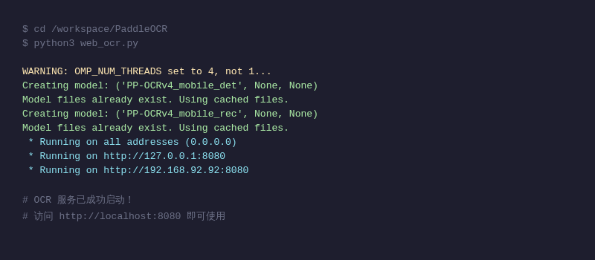
（终端启动截图）

5.2 验证服务是否正常
curl -s -o /dev/null -w "HTTP 状态码: %{http_code}\n" http://localhost:8080/
正常输出：HTTP 状态码: 200

六、使用 OCR 服务

6.1 网页界面使用
在浏览器打开 http://localhost:8080：
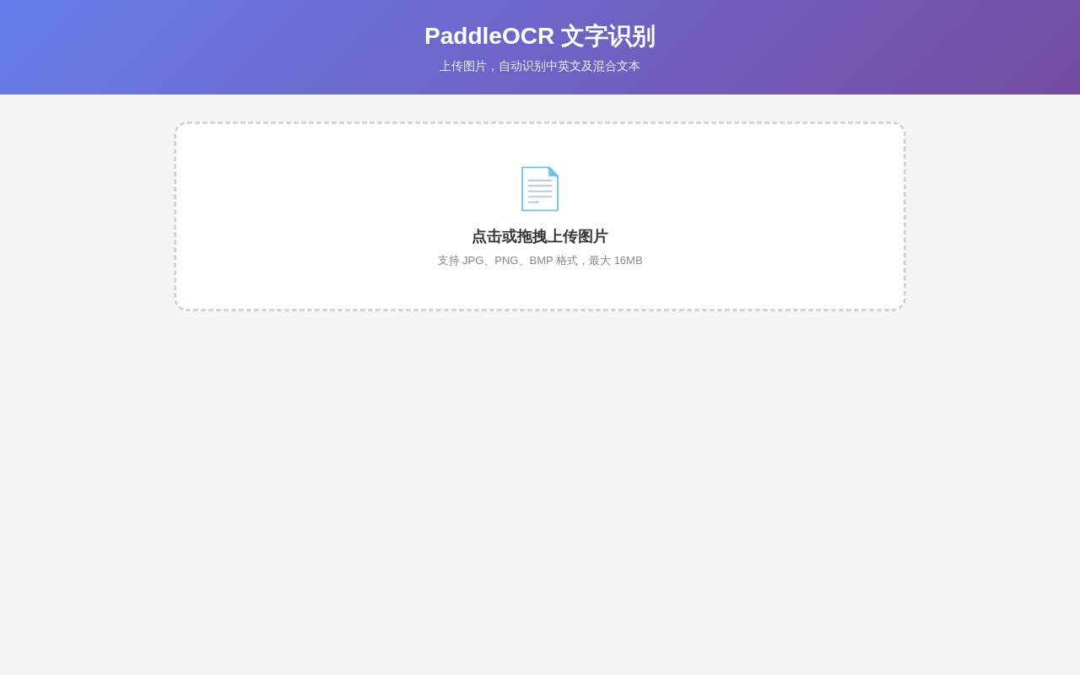
图 2：OCR 服务首页
操作步骤：
- 1. 点击中央的上传区域（或直接拖拽图片进去）
- 2. 选择一张包含文字的图片
- 3. 等待几秒钟，识别结果会显示在下方
识别结果包含识别的文字和置信度（模型把握程度）：
绿色（>= 90%）：很高把握
橙色（>= 70%）：一般把握
红色（< 70%）：较低把握
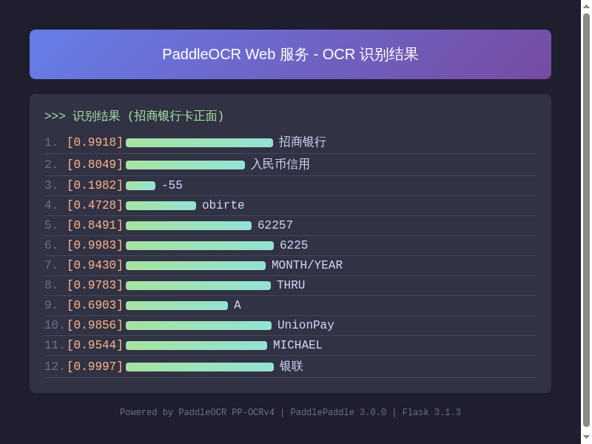
图 3：OCR 识别结果页面

6.2 API 接口调用
curl -s -X POST http://localhost:8080/ocr \
-F "file=@图片文件路径.jpg" | python3 -m json.tool
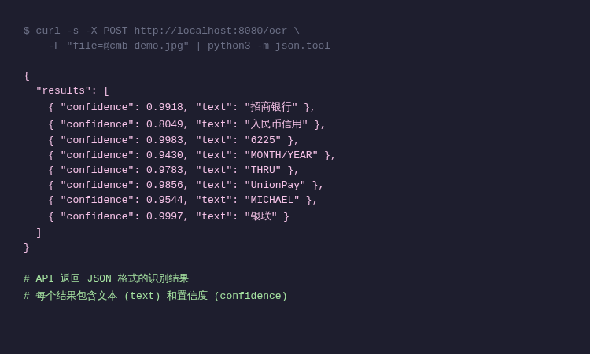
图 4：API 返回的 JSON 结果

七、踩坑大合集：错误排查全过程
这一部分是整个文档最有价值的部分。

7.1 错误一：ONEDNN / ConvertPirAttribute2RuntimeAttribute
这！是！最！要！命！的！坑！

错误现象
在 PaddlePaddle 3.3.1 版本下，运行 OCR 推理时报错：
NotImplementedError: (Unimplemented) ConvertPirAttribute2RuntimeAttribute
not support [pir::ArrayAttribute<pir::DoubleAttribute>]
(at /paddle/paddle/fluid/framework/new_executor/instruction/onednn/onednn_instruction.cc:116)
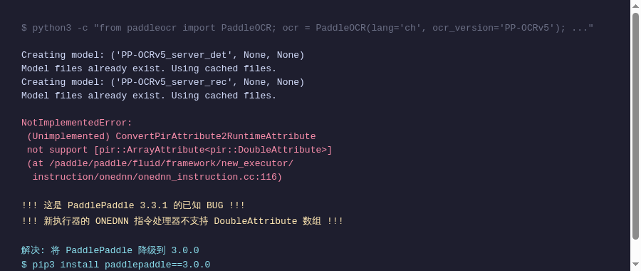
图 5：ONEDNN 错误截图

原因分析
这是 PaddlePaddle 3.3.1 的已知 BUG。PaddlePaddle 3.x 引入了一个叫"新执行器"的东西，内部集成了 ONEDNN。但 3.3.1 版本的 ONEDNN 指令处理器对 DoubleAttribute（双精度浮点属性数组）不支持，导致直接崩溃。
为什么设置了 FLAGS_use_mkldnn=0 还是报错？
因为 FLAGS_use_mkldnn=0 只能禁用老的 MKLDNN 路径，但新执行器内部的 ONEDNN 是独立启用的，不受这个标志控制。

调试过程
以下是排查过程中尝试的方案和结果：
设置 FLAGS_use_mkldnn=0： 仍然报错（原因：MKLDNN 和 ONEDNN 是新执行器的不同路径）
设置 FLAGS_use_onednn=0： 仍然报错（原因：这个标志不被新执行器识别）
设置 FLAGS_enable_pir_api=0： 推理时仍然报错（原因：PIR 和 ONEDNN 是独立的概念）
猴子补丁禁用 enable_new_executor： predictor 创建失败（原因：新执行器是创建 predictor 必需的）
设置 enable_new_ir=False： 仍然报错（原因：新执行器仍然启用了 ONEDNN）
使用 PP-OCRv4 替代 PP-OCRv5： 仍然报错（原因：所有模型版本都受影响）
降级 PaddlePaddle 到 3.0.0： 成功！（原因：3.0.0 的新执行器 ONEDNN 集成没有这个 bug）

最终解决方案
pip3 install --break-system-packages paddlepaddle==3.0.0

版本对比测试结果
PaddlePaddle 版本 | 结果
3.3.1 | ONEDNN 报错
3.0.0 | 正常
2.6.2 | PaddleOCR 3.x 不兼容
3.0.0 是满足"既兼容 PaddleOCR 3.x，又没有 ONEDNN bug"的最好选择。

7.2 错误二：Unknown argument: use_gpu
原因：PaddleOCR 3.x 不再接受 use_gpu 参数。GPU 控制现在由 PaddleX 内部根据环境自动处理。同理，enable_mkldnn 参数也不被接受。
解决：去掉 use_gpu 参数即可。

7.3 错误三：FLAGS_use_mkldnn 不生效
原因：这个环境变量必须在 import paddle 之前设置。如果你先 import paddle 再设置环境变量，就已经晚了。
解决：将 os.environ 设置放在 import paddle 之前。

7.4 错误四：ocr() 方法返回格式不匹配
原因：ocr() 是 PaddleOCR 2.x 的旧方法，3.x 虽然保留但已弃用，返回格式不同。
解决：使用 predict() 方法。

7.5 错误五：PaddlePaddle 2.6.2 不兼容
原因：PaddleOCR 3.x 调用了 PaddlePaddle 3.x 才有的 API（set_optimization_level）。
解决：PaddleOCR 3.x 最低需要 PaddlePaddle 3.0.0。

7.6 错误六：禁用 enable_new_executor 导致 predictor 找不到
原因：enable_new_executor() 不仅仅启用新执行器，还负责初始化一些内部数据结构。
解决：不要随意禁用 PaddlePaddle 的底层 API。

7.7 错误七：预处理器导致识别不准
原因：文档预处理器可能引入额外的图像变换，反而导致后续文字检测不准。
解决：对于普通图片，关闭预处理器。

八、调试命令速查表

检查环境
# 查看 PaddlePaddle 版本
python3 -c "import paddle; print(paddle.__version__)"
# 查看所有已安装的 paddle 相关包
pip3 list | grep -i paddle
# 查看 Python 版本
python3 --version
# 查看磁盘剩余空间
df -h / | tail -1

测试 Web 服务
# 测试首页
curl -s -o /dev/null -w "状态码: %{http_code}\n" http://localhost:8080/
# 测试 OCR API
curl -s -X POST http://localhost:8080/ocr \
-F "file=@图片路径.jpg" | python3 -m json.tool
# 查看服务是否在运行
ps aux | grep web_ocr | grep -v grep
# 查看端口占用
ss -tlnp | grep 8080

查看模型缓存
ls -la ~/.paddlex/official_models/
du -sh ~/.paddlex/official_models/*/

排查 PaddleOCR 参数
# 查看 PaddleOCR.__init__ 接受的所有参数
python3 -c "
import inspect
from paddleocr import PaddleOCR
sig = inspect.signature(PaddleOCR.__init__)
for name, param in sig.parameters.items():
if name != 'self' and name != 'kwargs':
print(f' {name}: {param.default}')" 2>/dev/null

九、版本依赖关系总结
组件 | 推荐版本 | 可用范围 | 备注
Python | 3.11.2 | >= 3.8 | —
PaddlePaddle | 3.0.0 | 3.0.0 ~ 3.3.0 | 3.3.1 有 ONEDNN bug
PaddleOCR | 最新版 | >= 3.0 | 从 GitHub 安装
PaddleX | 3.7.2 | 自动安装 | —
Flask | 3.1.3 | >= 2.0 | —
Pillow | 12.3.0 | >= 10.0 | —

版本组合速查
PaddlePaddle | PaddleOCR | 状态
3.3.1 | 最新 | ONEDNN 错误
3.0.0 | 最新 | 正常
2.6.2 | 2.x | 正常但功能旧

十、搭建小结
整个搭建过程可以总结为以下关键步骤：
# 1. 克隆项目
git clone https://github.com/liliangxing/PaddleOCR.git
cd PaddleOCR
# 2. 安装 PaddlePaddle（注意版本！）
pip3 install --break-system-packages paddlepaddle==3.0.0
# 3. 安装 PaddleOCR（开发模式）
pip3 install --break-system-packages -e .
# 4. 安装 Flask 和 Pillow
pip3 install --break-system-packages flask pillow
# 5. 启动服务
python3 web_ocr.py
# 6. 浏览器打开
# http://localhost:8080
如果你按以上步骤操作，整个过程大约需要 5 分钟（视网络和 CPU 速度而定）。

核心记住三点：
- 1. PaddlePaddle 一定要用 3.0.0，不要用 3.3.1
- 2. 环境变量必须在 import paddle 之前设置
- 3. 用 predict() 不要用 ocr()

